选课系统操作指南
教务处会在每学期通过学校教务处网站公布下一学期的课程安排，学生应在选课开始前上网查阅，并根据本专业培养方案, 在班导师（学院教务科）的指导下初步选择下学期的课程。网上选课分三轮进行，其中第一轮采用筛选制，选课不限名额，不分时间先后，如果实选人数超出设定的容量，由电脑随机筛选生成选课名单，被淘汰的同学请在第二轮重新参加选课；第二、三轮采用优先制，设定容量，按选课时间先后，先选中者优先，额满为止。
一、系统登录和密码修改
（1）系统登陆。登录网址（http://jwc.hznu.edu.cn）“学生专区—正方教务”栏里登录，也可直接输入网址（http://jwc.hznu.edu.cn/zfweb/）里链接到选课系统后，输入个人学号和密码，并且选择用户权限为学生，最后点击“登录”按钮，进入选课系统。选课登陆界面如下：
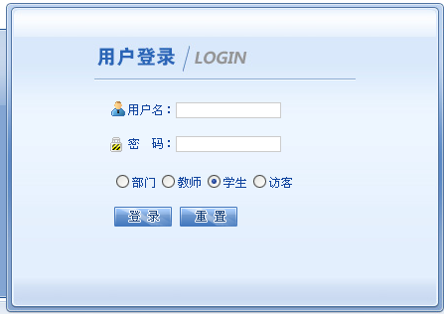
用户名称为学号
初始用户口令为身份证号，注意符号的大小写
系统成功登陆后显示如下界面：
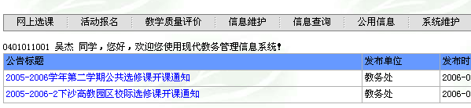
（2）密码修改
为了安全起见，请首次登录后，点击“信息维护”，在“信息维护”菜单中应修改密码。若密码遗忘或出错，请到本人所在学院教务科查询。
二、全面了解专业的课程体系和教学资源
在选课之前，首先要了解课程体系及教学资源，这样才能做到有的放矢，才能更好的选到优秀的教学资源。
三、选专业模块及课程
先点击“网上选课”，再点击“选专业模块”。
下学期若开设模块课程的先弹出如下选模块界面：

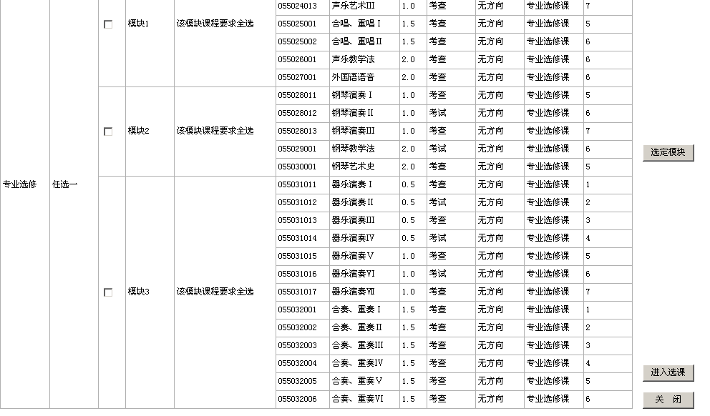

学生必须先选定模块，特别应该注意的是应慎重选择模块，一旦选定，以后每学期选课都必须选该模块中的课程，直至选够培养方案上规定的学分为止，如果本学期模块没有开课，则不显示以上选模块界面。选模块具体操作如下：根据“类别要求”栏要求选模块的个数。如“任选一”，那么就只能选中一个模块，并在选中模块前的方框内打“√”，再点右边的“选定模块”确定。学生不得多选或少选模块个数，如选错模块个数，会出现以下提示的窗口。

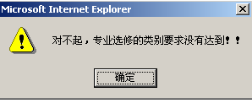

点击“确定”，返回选模块界面，必须重新正确选择模块个数，在选中模块前的方框打“√”，再点右边的“选定模块”确定。注意：选模块或改选模块，都必须点击右边的“选定模块”确定，否则选模块或改选模块无效。选好模块点击“选定模块”确定后，若退出后再进入选模块课程和其他课程则只能点击“进入选课”。若模块个数选择正确，弹出以下窗口：
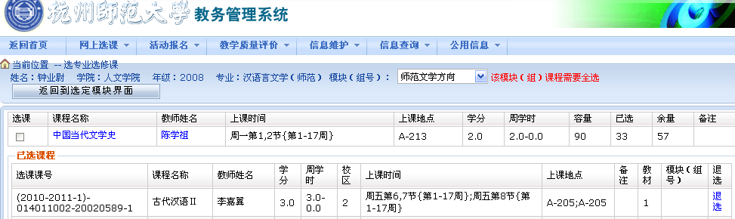
显示已选定模块开设的课程，特别应注意“模块（组号）”右边的红色提示语要求,如:“该组(模块)课程需要全选”,应按提示要求在课程名称前的方框内点击打“√”，点击“提交”，提交完成后，会出现以下提示框。
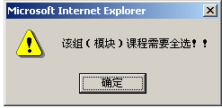

点击“确认”，返回选模块课程的界面。若要改选模块，则须先退选模块课程，点击右边的“退选”，模块课程退完后，点击“返回选定模块界面”，进入选模块界面选定模块即可。
在“模块（组号）”的下拉框内依次选择下拉项，按照下拉项右边的红色提示语（该提示是指在校期间，而不是指当前学期）来对这组课程进行选课，最后具体选定各类别中的课程即可，具体操作和选模块课程一样。注：这里的“其他”项下所列课程是指培养计划中的专业任选课，请广大同学特别注意。
提示：专业选修课（模块课、组块课、限选课、其他课）本学期没有开设的就不显示。有模块课程的先选模块课程，注意模块学分的要求；有组块课程的要选组块中的课程，注意组块学分的要求；有其他专业选修课的最后再选其他专业选修课中的课程。
四、选体育课。体育课是必选课程。点击“选体育课”，弹出如下界面：
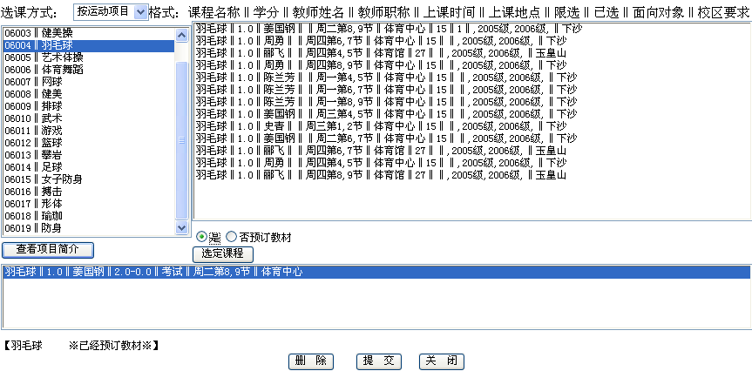
在“选课方式”中可按“运动项目”选，也可按“上课时间”选。若按“运动项目”选，先点击“运动项目”，窗口就显示了该项目的开课情况，根据学生个人课表上的空余时间段，选择具体教学班，最后“提交”，选课成功后会在“选定课程”下方显示所选课程（若与学生个人课表冲突，系统会提示）；若按“上课时间”选，先点击“上课时间”，窗口就显示了该时间段所开设的体育项目，选择具体教学班，点击“选定课程”，最后点击“提交”，选课成功后会在“选定课程”下方显示所选课程。学生选好体育课后想改选，则必须先点击最下方的“删除”，已选课程已退出，然后再重新选择即可。注意：第一轮选课结束后，经过电脑随机筛选，教务处把未选上体育课的学生名单挂在教务处网站，请这些同学在第二轮选课时务必选上体育课。
五、选专业课或跨专业、年级选课
因转专业或其它原因需要选其他专业或班级的课，请点击“选专业（跨专业）课”，弹出下面界面：
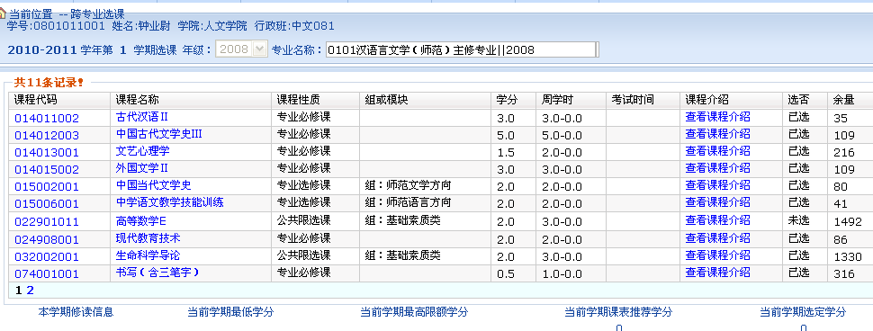
上面界面默认是本专业的课程，点击相应的课程会弹出全校该课程所有的教学班，黄色这条是你所在班级的教学班。
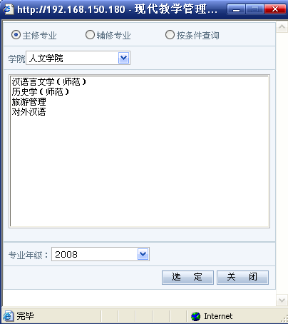
若你要上的课程不是本专业的，请点击“跨专业选课”，弹出如下界面:
选择好专业和年级后，点击“选定”就会弹出对应年级和专业的课程，点击并提交你要选的课程即可。
六、选通识、师范教育选修课
点击“选通识教育选修课”，弹出如下界面：
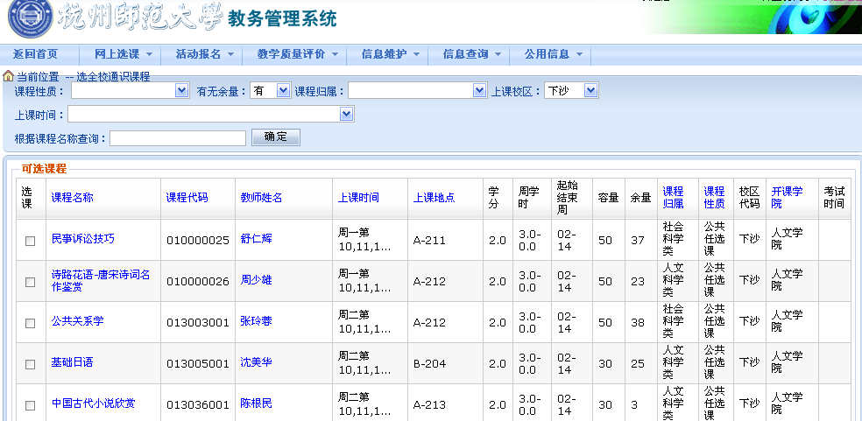
系统显示全校公共选修课的有关信息(如课程名称、任课教师、上课时间、上课地点、学分、周学时、容量、已选人数、余量)。
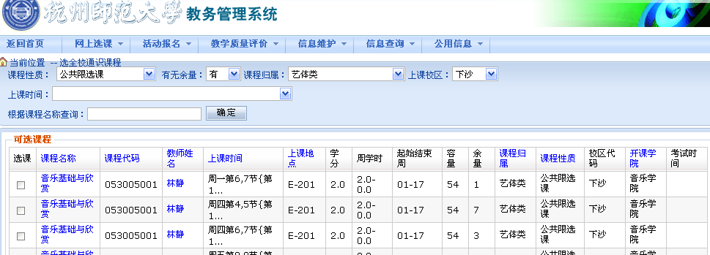
（a）选特色限选课 在左上方“上课校区”下拉单选择校区，在“课程性质”下拉单中选中“公共限选课”，且课程归属不是“教育（师范）类”，显示的即本学期开设的特色限选课各教学班具体开课信息界面:

学生根据学生个人课表上的空余时间段，对照培养方案上公共限选课的学分要求，在开设的限选课中选择限选课的具体教学班，在选课方框内打“√”，点击“提交”,在最下面显示已选课程,表明选课成功。若想改选，必须先点击已选课程右边的“退选”，已选课程退出，再重新选择即可。注意：第一轮选课结束后，经过电脑随机筛选，教务处把未选上《音乐基础与欣赏》或《美术基础与欣赏》的学生名单挂在教务处网站，请这些同学在第二轮选课时务必选上。
(b) 选师范教育类选修课
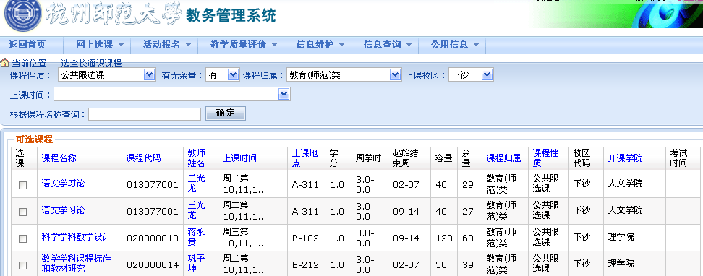
在左上方“上课校区”下拉单选择校区，在“课程性质”下拉单中选中“公共限选课”，课程归属里选“教育（师范）类”，显示的即本学期开设的师范教育类选修课的具体开课信息界面:
具体选课的流程跟选“特色限选课”流程一样。
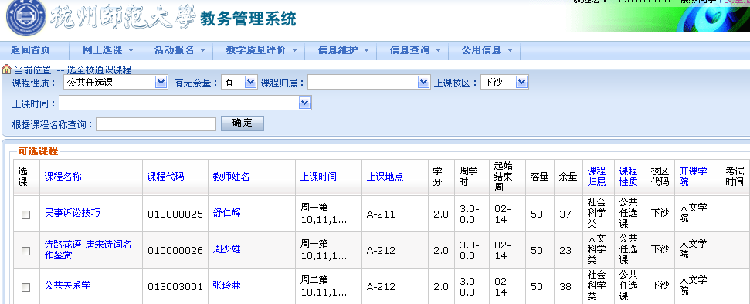
(c) 选公共任选课（综合素质类课程、核心通识课和其他通识课） 公共任选课的选课具体操作：只须在左上方“上课校区”下拉单选择校区，在“课程性质”下拉单中选中“公共任选课”，显示本学期开设所有的公共任选课窗口：

学生选定课程后，在选课方框内打“√”，点击“提交”，在最下面显示已选课程,表明选课成功。若想改选，须先点击已选课程右边的“退选”，已选课程退出，再重新选择即可。
七、重修选课
(a)选重修专业课
点击“网上选课”——>“重修选课”，弹出如下界面：
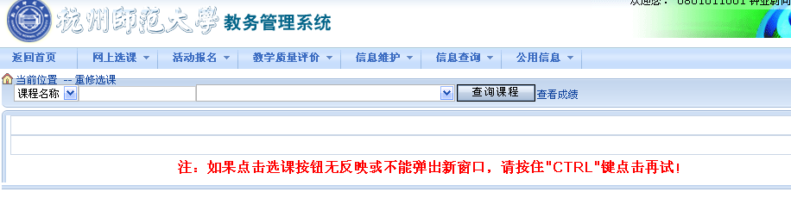
进入重修选课界面。首先点击“查询课程”按钮，查看本学期课程的开设情况，选择自己所要重修的课程名，再点击“跟班重修选课”后，弹出如下窗口：

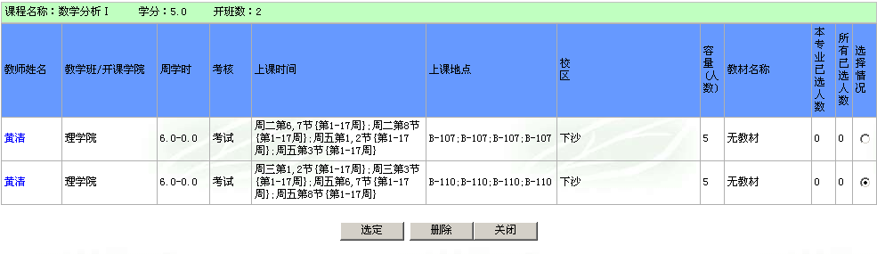

根据前两轮已选的学生个人课表，在空余的时间段选定教学班，在选择情况对应的圆圈中打上“.”,单击“选定”按钮，最后显示如下窗口：

则表明重修课程已选上。若要取消选课，则点击“退选”即可。
选课时，若重修课程和学生个人课表的上课时间发生冲突，或所选课程容量已满，系统将允许冲突选课，并弹出以下提示窗口：
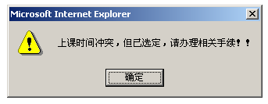
这表明该课程已经选上，但因上课时间冲突或因容量已满而选不进，无法跟班上课，必须办理直接参加重修考试手续。
若要删除重修选课的结果，需再次进入该门课程的重修选课界面，点击“删除”按钮即可。
(b)选重修体育课
点击“网上选课”——>“重修选课”，在弹出的界面里，点击“体育项目重修报名”，在要重修的“选课”栏里打勾，最后“提交”即可。
八、选副修课
点击“网上选课”——>“选副修课”，进入了副修选课的界面，
副修，只有参加了副修选课报名的学生才能进入该界面。
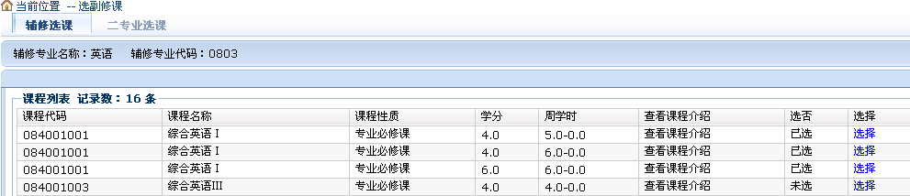
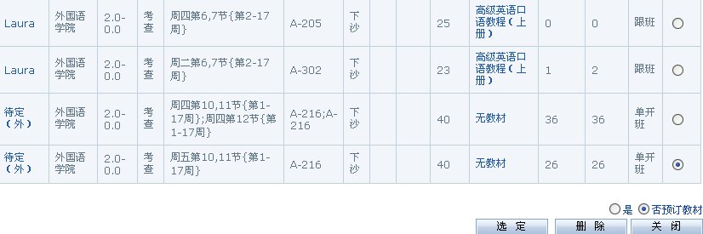
点击对应课程后面的“选择”后，弹出如下界面：
副修课程授课方式分“跟班”和“单开班”，“跟班”就是指跟其他正常班一起上课，“单开班”是指就是副修的学生才能选的，“单开班”必须要求副修该专业的学生数能达到开班要求的30人左右。若有“单开班”建议副修学生选“单开班”进行授课。
九、冲突课程申请
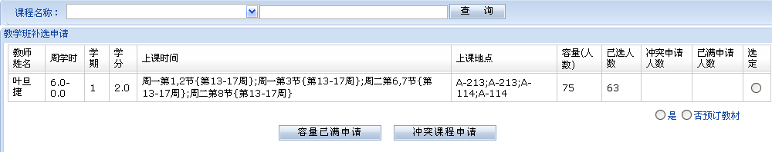
为了方便因转专业或其它原因导致部分课程因上课时间冲突无法正常选课，必须通过“冲突选课申请”来提交选课申请，点击“冲突课程申请”进入：
在课程名称里选择自己要申请的课程后点击查询，即会显示出该课程的开课信息，点击“选定”后，点击“冲突课程申请”，提示“申请成功”即可。然后点击“打印”将《杭州师范大学本科生课程免听申请表》一式三份打印出来，填写后相应信息后交学校教务处（下沙行政楼319，仓前恕园3号楼309）。申请成功后并不意味着课程选课成功，须等教务处审核通过后，选课方才成功。
十、选课确认 学生完成选课后，应再进入“信息查询”查看已选好课的“学生个人课表”，查询和核对自己的课表，若有出入请重新选课；部分课程不安排上课时间，请在“信息查询—学生选课情况查询”里查看。为了确保选课数据的安全性，起身离开计算机时，请务必退出选课系统。
十一、选课数据筛选 第一轮选课采用的是筛选制，所以第一轮选上的不一定是选成功的。第16周左右教务处会根据开班人数设定的容量，进行随机筛选；部分课程因选课人数不足而取消开课，被是筛选出来的学生参加第二轮选课。
十二、注意事项
1、开学后第四周教务处统计学生最终选课的情况，作为学籍管理、成绩管理以及按学分收费的依据，逾期不予补退选。
2、特殊原因补退课手续的办理。三轮选课一旦完成不得退改选，因特殊原因，如中途休学、生病住院、退学、转学等无法继续完成课程学习，个别确需退课的，由本人提出申请，填写“杭州师范大学选课补选申请表”和“杭州师范大学选课退选申请表”，经学生所在学院和开课学院审批后，到教务处选课中心办理退课手续。
附件
________学年 第__学期课程补选申请表
开课学院 |  | 课程名称
任课教师 |  | 上课时间
课程类别 | □专业选修课 □ 公共任选课 □ 公共限选课
学 号 |  | 姓名
班级 |  | 学生所在学院
补选理由
任课教师意见 | 任课教师签字  年 月 日
学生所在学院意见 | 签字（盖章）：  年 月 日
开课学院意见 | 签字（盖章）：  年 月 日
教务处  意见 | 签字（盖章）：  年 月 日

___________学年 第____学期课程退选申请表
学号 |  | 姓名
班级 |  | 学生所在学院
开课学院 |  | 课程名称
课程性质 | □专业选修课 □ 公共任选课 □ 公共限选课
退选理由
任课教师意见 | 任课教师签字  年 月 日
学生所在学院意见 | 签字（盖章）：  年 月 日
开课学院意见 | 签字（盖章）：  年 月 日
教务处  意见 | 签字（盖章）：  年 月 日

